CFG palier 2 Module 1 Numération
Cliquer ici pour revenir au sommaire

Exercices cours 5 : Comparaison, ordre et encadrement des décimaux

Exercice
Compléter par < ou >
1,32 1,23  1,6 1,9  3,5 3,2 | 4 6  5,8 12,3  11,3 5 | 0,5 1  3,0 0,2  3 0 | 0,1 0,2  5,3 0,3  0,2 0,8

Exercice
Compléter par < ou >
5,5 5,37  3,25 3,2  45,9 45,7 | 0,1 0,01  10,1 10,31  0,45 4,5 | 48,5 45,8  0,5 0,55  3,97 3,87 | 0,99 1,01  6,5 6,05  10,5 1,05

Exercice
Compléter par < ou >
6,78 7,87  9,09 9,19  8,76 8,705 | 67,875 67,87  53,98 53,098  103,25 103,6 | 0,067 0,66  84,25 84,225  659,25 659,225

Exercice
Ranger dans l'ordre croissant (du plus petit au plus grand) en utilisant les symboles < et >.
6,1 - 3,2 - 1 - 0,4 - 1,2 - 0,6 - 4,4 - 8,5 - 2,1

Exercice
Ranger dans l'ordre décroissant (du plus grand au plus petit) en utilisant les symboles < et >.
0,1 - 13,2 - 1,5 - 10,4 - 12 - 3,6 - 24,5 - 8,5 - 3,1

Exercice
Ranger dans l'ordre croissant (du plus petit au plus grand) en utilisant les symboles < et >.
35,2 - 35,05 - 45,18 - 0,45 - 154,03 - 0,045 - 4,55 - 455,23 - 3,5

Exercice
Ranger dans l'ordre décroissant (du plus grand au plus petit) en utilisant les symboles < et >.
365,25 - 165,252 - 164,252 - 3 562,5 - 25,75 - 365,35 - 365,051 - 3,5

Exercice
Placer la virgule au bon endroit pour que les prix soient réalistes.
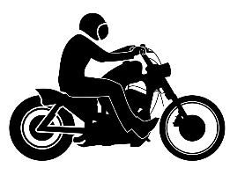 |  | 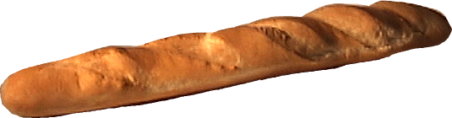 |  | 
0625000 € | 016000 € | 006500 | 0012350 € | 01550 €

Exercice
Placer la virgule au bon endroit pour désigner ce qu’une personne peut manger par repas
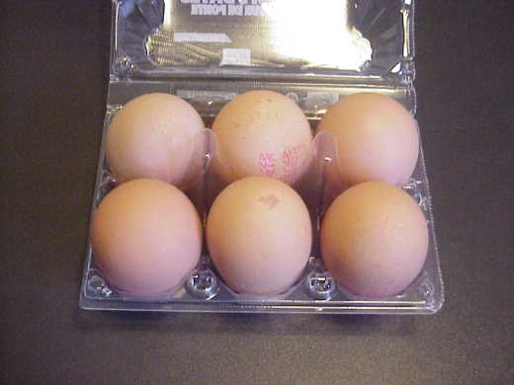 | 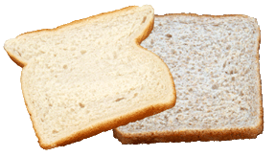 | 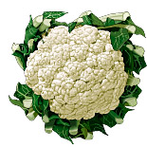 |  | 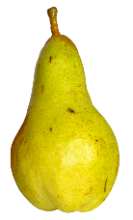
0200 œufs | 016000 g | 026500 kg | 0150 tomate | 0550 g

Exercice
Encadrer les nombres suivants par deux entiers consécutifs (qui se suivent) :
…… < 15,8 < …… …… < 107, 99 < ……

Exercice 11.
Donner un encadrement, au dixième près, pour chaque nombre ci-dessous.

…… < 35,76 < ….. …… < 92,635 < ….. …… < 0,48 < …..

Exercice 12.

a) Donner une valeur approchée à l’unité près par excès de de 929,39 : …………………….
b) Donner une valeur approchée au dixième près par défaut de 356,749 : …………………….
c) Donner une valeur approchée à l’unité près par défaut de 10 256,78 : …………………….

Exercice 13.
Donner une écriture décimale de chaque nombre ci-dessous.

$\frac{48}{10}$ = …………….. $\frac{12}{100}$ = ……….. $\frac{7}{10}$ = ……….. $\frac{105}{100}$ = ………..

Exercice 14.
Écrire chaque nombre sous forme d’une fraction décimale.

9 dixièmes ⇨ $\frac{…….}{…….}$ 43 centièmes ⇨ $\frac{…….}{…….}$

16,4 ⇨ $\frac{…….}{…….}$ 347,25 $\frac{…….}{…….}$

Exercice 15.
Relier par un trait chaque quotient à son écriture décimale.
$$\frac{7}{10}$$ | • |  | • | 1,5
$$\frac{1}{2}$$ | • |  | • | 0,7
$$\frac{12}{8}$$ | • |  | • | 14
$$\frac{140}{10}$$ | • |  | • | 1,2
$$\frac{2}{3}$$ | • |  | • | 0,75
$$\frac{120}{100}$$ | • |  | • | 0,5
$$\frac{3}{4}$$ | • |  | • | 0,666…

